Schulversuchspraktikum
Dennis Roggenkämper
Sommersemester 2015
Klassenstufen 7 & 8

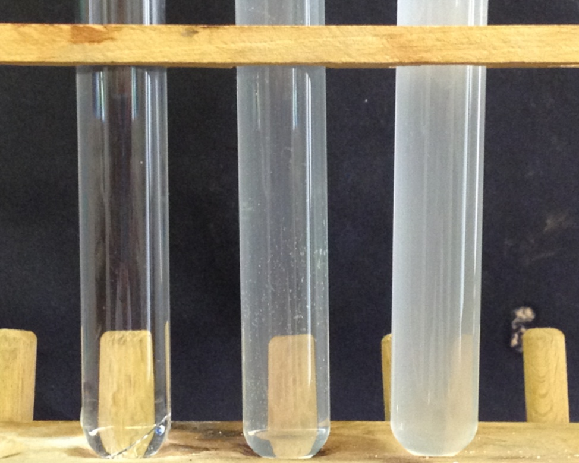

Fällungsreaktionen und Fotografie

Auf einen Blick:
Das Protokoll umfasst ein Lehrerversuch zur Schwarzweiß-Fotografie sowie ein Schülerversuch zur Fällung von Halogeniden mit Silbernitrat. Zudem umfasst dieses Protokoll ein Arbeitsblatt zur Löslichkeit von Natriumchlorid mit didaktischen Überlegungen.

Inhalt

1 Beschreibung des Themas und zugehörige Lernziele 2
2 Relevanz des Themas für die SuS und didaktische Reduktion 2
3 Lehrerversuch – Schwarzweiß-Fotografie 3
4 Schülerversuch – Fällung von Halogeniden mit Silbernitrat 6
5 Didaktischer Kommentar zum Schülerarbeitsblatt 6
5.1 Erwartungshorizont (Kerncurriculum) 6
5.2 Erwartungshorizont (Inhaltlich) 6

Beschreibung des Themas und zugehörige Lernziele
Unter dem Begriff Fällung wird verstanden, dass sich gelöster Stoff aus einer Lösung abscheidet, da die Sättigungskonzentration bzw. das Löslichkeitsprodukt überschritten wird. Dadurch bildet sich ein amorpher oder kristalliner Feststoff im Reaktionsgefäß. Das Ausfallen eines Stoffes aus einer Lösung wird von mehreren Faktoren beeinflusst. Neben Fällungsmitteln beeinflussen auch die Temperatur, der Druck, die Änderung der Polarität oder die Verdunstung des Lösungsmittels die Fällung eines Stoffes.
Das Thema Fällungsreaktionen kann mit dem Basiskonzept Struktur-Eigenschaft des niedersächsischen Kerncurriculums gut verknüpft werden. Der Kompetenzbereich Fachwissen verlangt, dass die SuS das Vorhandensein identischer und charakteristischer Teilchen als wesentliches Merkmal für die Eigenschaften eines Stoffes beschreiben (Niedersächsisches Kerncurriculum Chemie, 2007). Die SuS würden dann die Teilcheneigenschaften der Stoffe im Hinblick auf ihr Fällungsverhalten beschreiben und unterschieden. Der Kompetenzbereich Kommunikation verlangt zudem, dass die SuS chemische Sachverhalte mit den passenden Modellen unter Anwendung der Fachsprache erklären. Mit der erworbenen Fachkompetenz würden die SuS das Thema Fällung erläutern und anhand eines geeigneten Modells erklären, wie es zum Ausfall der Teilchen kommt.
Mit dem folgenden Lehrerversuch soll den SuS der Alltagsbezug zu Fällungsreaktionen verdeutlicht werden. Mit dem Schülerversuch soll den SuS demonstriert werden, dass Silberhalogenide in Wasser schwer löslich sind und einen amorphen Niederschlag bilden.
Lernziele:
- Die SuS sollen die Prozesse der Schwarzweiß-Fotografie beschreiben können
- Die SuS sollen charakteristische schwerlösliche Salze nennen können.
- Die SuS sollen das Phänomen der Niederschlagsbildung unter Verwendung der Fachbegriffe erklären können.
- Die SuS sollen das erworbene Fachwissen zum Thema Fällung auf weitere Phänomene im Alltag anwenden können (Kesselstein, Salz auf der Haut,…)

Relevanz des Themas für die SuS und didaktische Reduktion
Fällungsreaktionen spielen im Alltag eine größere Rolle als zunächst gedacht. Bereits morgens am Frühstückstisch wird Kakaopulver in Milch suspendiert, bis die Milch keine weiteren Kakaoteilchen suspendieren kann und sich am Boden des Bechers ein unlöslicher Bodenkörper absetzt. Des Weiteren fällt im Wasserkocher am Boden und an den Siedestangen Kesselstein (Calciumcarbonat) aus, da Kohlenstoffdioxid aus dem chemischen Gleichgewicht austritt. Zudem kann das Phänomen der Fällung auch im Sommer nach einem Bad im Meer beobachtet werden, wenn die Haut von der Sonne getrocknet wird. Auf der Haut bilden sich dann weiße Schlieren, da das Lösungsmittel Wasser verdunstet und das Salz auf der Haut zurückbleibt. Außerdem wird zur Abwasserreinigung in Kläranlagen oftmals Fällungsmittel gegeben, um zu verhindern, dass Schwermetallionen und andere belastende Substanzen in aquatische Ökosysteme gelangen.
Um das Thema auf einem angemessenen Niveau für die siebte und achte Jahrgangsstufe zu unterrichten, sollten einige Inhalte didaktisch reduziert werden. Generell sollte der Begriff „Löslichkeitsprodukt“ ausgelassen werden, da die SuS noch keine Ionen kennen und die Berechnungen zum Löslichkeitsprodukt auch zu komplex sind. Auch das dynamische Gleichgewicht zwischen den Ionen der Lösung und dem schwerlöslichen Bodenkörper sollte ausgelassen werden. Für diese Jahrgänge reichen qualitative Betrachtungen aus. Die Begriffe Lösungsmittel, gelöster Stoff, gesättigte Lösung, schwerlöslicher Bodenkörper sollten dafür allerdings mit besonderer Sorgfalt behandelt werden.
Der Lehrerversuch „Schwarzweiß-Fotografie“ sollte am Ende der Unterrichtseinheit zu Fällungsreaktionen als Alltagsanwendung durchgeführt werden. Die SuS können dann aufgrund ihres Vorwissens das Vorgehen und die einzelnen Schritte der Fotografie besser verstehen.
Der Schülerversuch zur Fällung von Silberhalogeniden soll als Erarbeitungsexperiment dienen und zeigen, dass sich einige Stoffe nur sehr schlecht in Wasser lösen und dass es daran zu sehen ist, dass sich ein Niederschlag bildet.

Lehrerversuch – Schwarzweiß-Fotografie
Mit diesem Versuch soll den SuS die historisch bedeutende Schwarzweiß-Fotografie näher gebracht und verständlich erklärt werden.

Gefahrenstoffe
Silbernitrat |  |  | H: 272 – 314 - 410 |  |  | P: 273 – 280 - 301+330+331 - 305+351+338 - 309+310
Kaliumsulfid |  |  | H: 314 - 400 |  |  | P: 273 – 280 - 305+351+338 - 310
Kaliumbromid |  |  | - |  |  | -
Natriumcarbonat |  |  | H: 314 |  |  | P: 260 - 305+351+338
Hydrochinon |  |  | H: 351 – 341 – 302 – 318 – 317 - 400 |  |  | P: 273 – 280 – 308+313 - 305+351+338 – 302+352
Essigsäure |  |  | H: 226 - 314 |  |  | P: 280 – 301+330+331 - 305+351+338 – 307 - 310
Natriumthiosulfat |  |  | - |  |  | -
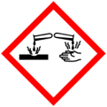 |  | 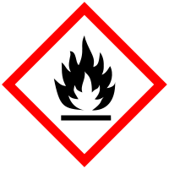

Materialien: 3 große Petrischalen, 6 x 250 mL Becherglas, 2 Büretten, Messzylinder, 1 Glasscheibe (10 x 10 cm), Bunsenbrenner, Dreifuß, Drahtnetz, Magnetrührer, Rührschein, Thermometer, Pinzette, Glasstab.
Chemikalien: Silbernitrat, Kaliumbromid, Kaliumsulfid, Gelatine, Natriumcarbonat, Hydrochinon (1,4-Dihydroxybenzol), konzentrierte Essigsäure, Natrium-thiosulfat.
Durchführung: Es werden in drei Bechergläser folgende Substanzen zusammengegeben:
Lösung A: 5 g Gelatine in 50 mL 50°C warmes Wasser. Die Lösung wird 10 Minuten zum Quellen stehen gelassen.
Lösung B: 1 g Silbernitrat in 25 mL destilliertem Wasser.
Lösung C: 0,7 g Kaliumbromid und ein Kristall Kaliumsulfid in 25 mL destilliertem Wasser.
Das weitere Vorgehen erfolgt in einem dunkeln Raum (max. Rotlicht)
Es werden unter Rühren (Magnetrührer) mittels zwei Büretten die Lösungen A und B zur Lösung C gegeben. Das Gemisch wird auf eine saubere und fettfreie Glasplatte gegeben und zum Trocknen stehen gelassen.
Während des Trocknens werden für die Entwicklung der Bilder die Entwicklungslösung, das Stoppbad und das Fixierbad vorbereitet sowie die Schablonen für die Muster:
Entwicklungslösung: In 250 mL destilliertem Wasser werden 7 g Natriumcarbonat und 0,75 g Hydrochinon gelöst.
Stoppbad: In 200 mL Wasser werden 4 mL konzentrierte Essigsäure gegeben.
Fixierbad: In 250 mL Wasser werden 50 g Natriumthiosulfat gelöst.
Aus Alu-Folie werden Schablonen mit Löchern und Mustern gebastelt.
Wenn die Lösung auf den Glasplatten getrocknet ist, wird im abgedunkelten Raum die Schablone aufgelegt und das Bild wird für ca. 20 Sekunden belichtet. Danach wird die Glasplatte ca. 1 Minute in die Entwicklungslösung gelegt, bis das Muster auf der Glasplatte sichtbar ist. Danach wird die Lösung für 10 Sekunden in das Stoppbad gelegt und danach für 3 Minuten in das Fixierbad.
Beobachtung: Die Bereiche der Glasplatte, die belichtet wurden, färben sich in der Entwicklungslösung schwarz.

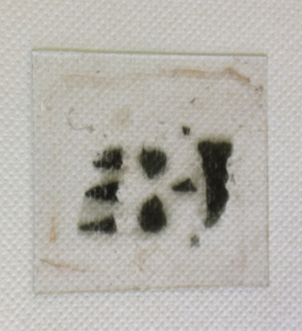
Abb. 1 - Schwarz-weiß Fotografie.
Deutung: Die Schicht auf den Glasplatten enthält feinkörniges Silberbromid. Die Belichtung führt dazu, dass Silber und Brom gebildet werden. In der Entwicklungslösung werden die belichteten Silberbromidkörner durch Hydrochinon vollständig zu Silber umgesetzt, wodurch letztendlich die Schwarzfärbung auftritt. Im Stoppbad wird der Entwicklungsprozess der Bilder abgebrochen und im Fixierbad werden die übrigen Silbersalzkörner entfernt, damit sich auf Dauer durch das Tageslicht nicht der gesamte Bereich schwarz färbt.
Entsorgung: Die Entwicklungslösung wird dem Sammelbehälter für organische Schadstoffe zugeführt, die restlichen Lösungen, die Silbernitrat enthalten werden in den Sammelbehälter für Schwermetalle oder den Sammelbehälter für silbrige Abfälle gegeben.
Literatur: W. Eisner, Ed., Elemente Chemie: Unterrichtswerk für Gymnasien. 1, [Schülerbd.]: [...], Klett, Stuttgart, 2010. S146/147
Bei dem Versuch sollten unbedingt Schutzhandschuhe getragen werden!
Der Versuch kann auch in höheren Jahrgängen im Rahmen eines Projekts behandelt werden. Dabei sollte dann genauer betrachtet werden, welche Stoffe oxidiert und reduziert werden.

Schülerversuch – Fällung von Halogeniden mit Silbernitrat
Dieser Versuch soll zeigen, dass die Halogenide bis auf Fluorid mit Silbernitrat schwerlöslich in Wasser sind.

Gefahrenstoffe
Silbernitratlösung  (c = 0,1 M) |  |  | H: 315 – 319 - 410 |  |  | P: 273 – 302+352 – 305+351+338
Natriumchlorid |  |  | - |  |  | -
Natriumbromid |  |  | - |  |  | -
Natriumiodid |  |  | - |  |  | -

Materialien: 3 Reagenzgläser, Reagenzglasständer, Spatel, Pasteurpipette, Stopfen.
Chemikalien: Natriumchlorid, Natriumbromid, Natriumiodid, Silbernitratlösung, destilliertes Wasser.
Durchführung: Die Reagenzgläser werden zur Hälfte mit destilliertem Wasser gefüllt und jeweils mit einem Spatel Natriumchlorid, Natriumbromid oder Natrium-iodid versetzt. Die drei Lösungen werden gut geschüttelt und anschließend jeweils mit drei Tropfen Silbernitratlösung versetzt.
Beobachtung: Natriumchlorid: Es bildet sich ein farbloser Niederschlag.
Natriumbromid: Es bildet sich ein leicht gelblicher Niederschlag.
Natriumiodid: Es bildet sich ein käsig-gelber Niederschlag.
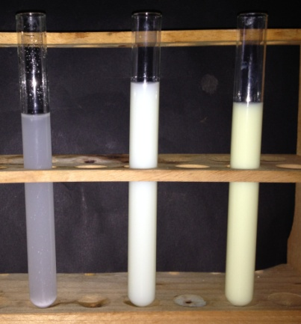
Abb. 2 – Silberhalogenidniederschläge: Silberchlorid, -bromid, iodid (v. l. n. r.).
Deutung: Die Silberhalogenide sind in Wasser schlecht löslich. Bei Zugabe von Silbernitratlösung fallen schwerlösliche Niederschläge aus.
Entsorgung: Die Reaktionsprodukte werden in den Schwermetallbehälter gegeben.
Literatur: H. Schmidkunz, W. Rentsch, Chemische Freihandversuche: Kleine Versuche mit großer Wirkung, Aulis, Köln, 2011. S. 175
H. Boeck, J. Elsner, H. Keune, A. Kometz, Eds., Anorganische Chemie, Volk Und Wissen, Berlin, 2009. S. 241.
Das schwerlösliche Silberchlorid kann mit einer Ammoniaklösung (w = 10 %) wieder gelöst werden, unter Bildung von Diamminsilber(I)-Ionen.
Mit Natriumfluorid kann gezeigt werden, dass Silberfluorid nicht schwerlöslich ist.
Folgende Reaktionen laufen ab (sollten erst in der 9. Jahrgangsstufe thematisiert werden):
Ag⁺ _{(aq)} + Cl⁻ _{(aq)} → AgCl _{(s)} ↓
Ag⁺ _{(aq)} + Br⁻ _{(aq)} → AgBr _{(s)} ↓
Ag⁺ _{(aq)} + I⁻ _{(aq)} → AgI _{(s)} ↓

Löslichkeit von Natriumchlorid in Wasser
Natriumchlorid ist ein Salz aus dem Haushalt, das z.B. zum Kochen von Spaghetti benötigt wird. Mit dem folgenden Versuch wollen wir untersuchen, wie viel Gramm Natriumchlorid überhaupt in 100 mL Wasser gelöst werden können.
Materialien: 2 Bechergläser (250 mL), Messzylinder, Glasstab, Waage.
Chemikalien: Natriumchlorid, destilliertes Wasser.
Durchführung: 1) In das erste Becherglas werden genau 100 mL Wasser gegeben (Messzylinder benutzen).
2) Das zweite Becherglas wird zunächst leer gewogen und der Wert wird notiert. Gewicht: ________g
3) Mit der Taste „Tare“ wird die Waage auf 0 g gestellt. Dann werden genau 50 g Natriumchlorid eingewogen.
4) Unter Rühren wird in erste Becherglas so viel Natriumchlorid gegeben, bis sich nichts mehr löst.
5) Am Ende gehst du zur Waage und wiegst dein Becherglas und das restliche Natriumchlorid. Gewicht: ________g
Aufgaben:
- Beschreibe, was du im Becherglas beobachtest, wenn sich kein Natriumchlorid mehr löst.
- Berechne, wie viel Gramm Natriumchlorid sich in 100 mL destilliertem Wasser gelöst haben.
- Erörtere die Grafik in Abbildung 1. Dazu beschreibe zunächst die Abbildung und erkläre dann die Löslichkeit von Kochsalz 2.
Kochsalz 2
Kochsalz 1
Abbildung 1: Löslichkeiten verschiedener Kochsalze.

Didaktischer Kommentar zum Schülerarbeitsblatt
Das Arbeitsblatt „Löslichkeit von Natriumchlorid in Wasser“ sollte zum Einstieg in die Thematik von Fällungsreaktionen behandelt werden. Mit diesem Arbeitsblatt sollen die SuS erkennen, dass nicht beliebig viel Salz in Wasser gelöst werden kann. Das Ziel ist es, dass die SuS beschreiben können, dass aus einer gesättigten Lösung ein kristalliner Feststoff ausfällt. Bewusst wurde Kochsalz für den Versuch gewählt, da hiermit die Nähe des Chemieunterrichts zum Alltag verdeutlicht werden soll. Das Kochsalz soll Zugang zur Thematik erleichtern und die Motivation steigern, sodass die zuvor formulierten Lernziele erreicht werden.

Erwartungshorizont (Kerncurriculum)
Mit den drei Aufgaben wird hauptsächlich der Kompetenzbereich „Fachwissen“ und der Kompetenzbereich „Erkenntnisgewinnung“ abgedeckt und gefördert. Dabei wird das zunächst erlernte Fachwissen anhand von Kochsalz 1 auf das Kochsalz 2 angewendet. Der Kompetenzbereich „Erkenntnisgewinnung“ wird dadurch gefördert, dass die SuS selbstständig Experimente durchführen und auswerten. Die erste Aufgabe des Arbeitsblattes ist eine einfache Reproduktionsaufgabe, da die SuS sollen ihre Beobachtung notieren sollen. Bei der zweiten Aufgabe sollen die SuS experimentell gewonnenen Daten auswerten und die Löslichkeit von Natriumchlorid in Wasser berechnen. Bei der Bearbeitung der letzten Aufgabe des Arbeitsblatts soll das erlernte Fachwissen auf einen unbekannten Sachverhalt angewendet werden, womit die Diagrammkompetenz gefördert wird.

Erwartungshorizont (Inhaltlich)
Aufgabe 1:
Wenn sich kein Natriumchlorid mehr im Wasser löst, bildet sich am Boden des Becherglases ein farbloser kristalliner Bodenkörper.

Aufgabe 2:
- Bildung der Summe aus Becherglas und 50 g NaCl = X
- Gelöste Menge an NaCl = X $–$ Gewicht des Becherglases mit NaCl hinterher

Aufgabe 3:
In der Grafik ist die Löslichkeit in 100 g Wasser von Kochsalz 1 und Kochsalz 2 in Abhängigkeit von der Temperatur aufgetragen. Es löst sich bei jeder Temperatur zwischen 0 und 80 °C die gleiche Menge an Kochsalz 1 in 100 g Wasser. Bei Kochsalz 2 nimmt die Löslichkeit in 100 g Wasser mit der Temperatur zu. Bei 0 °C lösen sich ca. 15 g Kochsalz 2, bei 50 °C ca. 75 g Kochsalz 2. Im Gegensatz zu Kochsalz 1 hängt die Löslichkeit von Kochsalz 2 von der Temperatur ab. Je höher die Temperatur, desto mehr Kochsalz 2 kann sich lösen, ohne dass ein schwerlöslicher Bodenkörper ausfällt.

